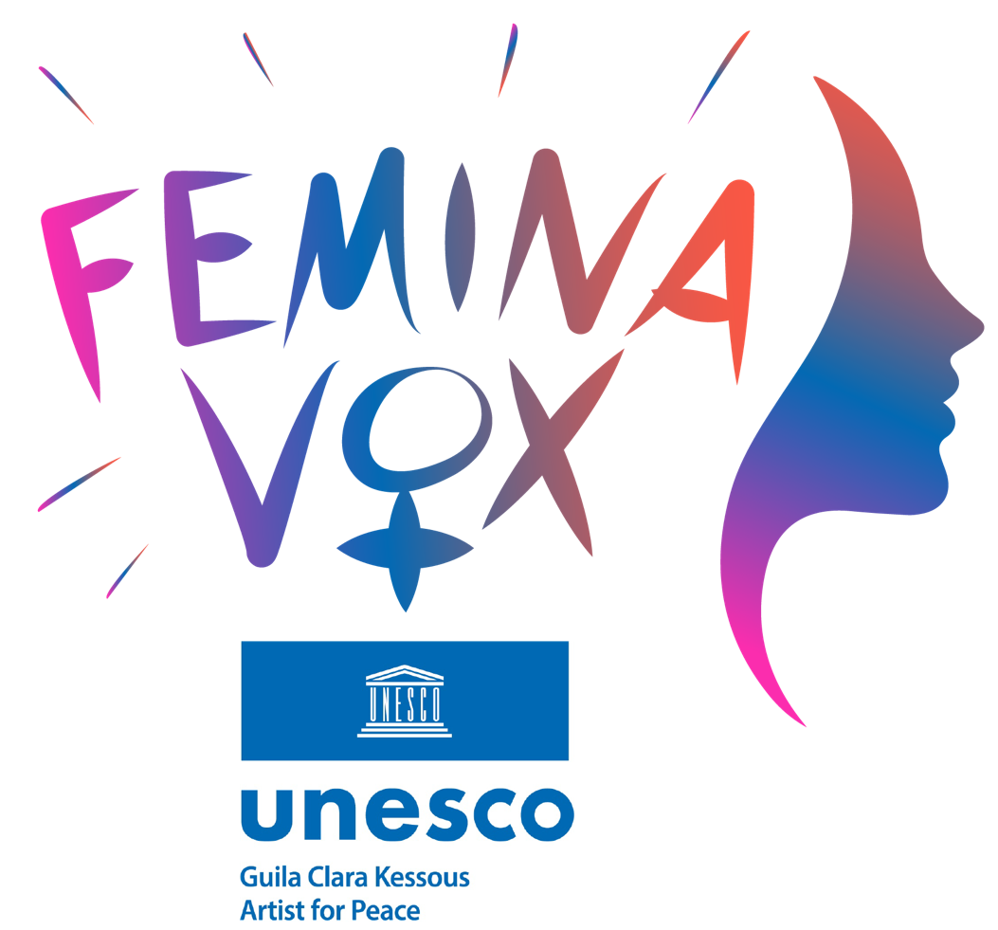 **Forum international Femina Vox 5ème édition**

**Des voix pour les droits des femmes 2025**

**FAIRE ENTENDRE LA VOIX DES FEMMES​**

**EDUCATION À LA PAIX ET JUSTICE SOCIALE**

**Créé et dirigé par Dr Guila Clara Kessous,**

**Artiste de l’UNESCO pour la Paix et Ambassadrice pour la Paix du Cercle Universel des Ambassadeurs pour la Paix (Genève)**

**Mercredi 5 mars 2025  
15h - 18h CET (heure de Paris)  
Siège de l'UNESCO, Salle 1**

**Célébration du 30ème anniversaire de la Déclaration de Pékin**

Le Forum International Femina Vox est une plateforme mondiale qui donne la parole aux femmes de tous horizons, leur permettant d’exprimer leurs luttes, leurs succès et leurs aspirations. Parce que l’égalité des genres est encore loin d’être atteinte et que chaque voix compte dans l’avancement des droits des femmes à travers le monde, plus de vingt intervenants partageront leurs expériences et proposeront des solutions concrètes pour faire évoluer les choses à leur niveau. Plus d’informations : [www.feminavoxforum.com](http://www.feminavoxforum.com)

*“*En 1995, à Pékin, la communauté internationale a adopté la Déclaration et le Programme d’action des Nations Unies pour les droits des femmes. Depuis, des avancées significatives ont été réalisées dans le domaine de l’éducation. Cet élan doit se poursuivre, car l’égalité des genres dans l’éducation n’est pas encore une réalité*.”*

**Audrey Azoulay** Directrice Generale de l’UNESCO

*“*Les femmes doivent avoir accès aux mêmes droits que les hommes, non pas en tant que femmes, mais en tant qu’êtres humains. La reconnaissance de ces droits ne pourra être atteinte qu’ensemble, dans une lutte commune, hommes et femmes unis, pour bâtir enfin la société de demain.*”*

**Dr Guila Clara Kessous**

Artiste de l’UNESCO pour la Paix – Ambassadrice de la Paix du Cercle Universel des Ambassadeurs pour la Paix (Genève)

**REGISTRATION**

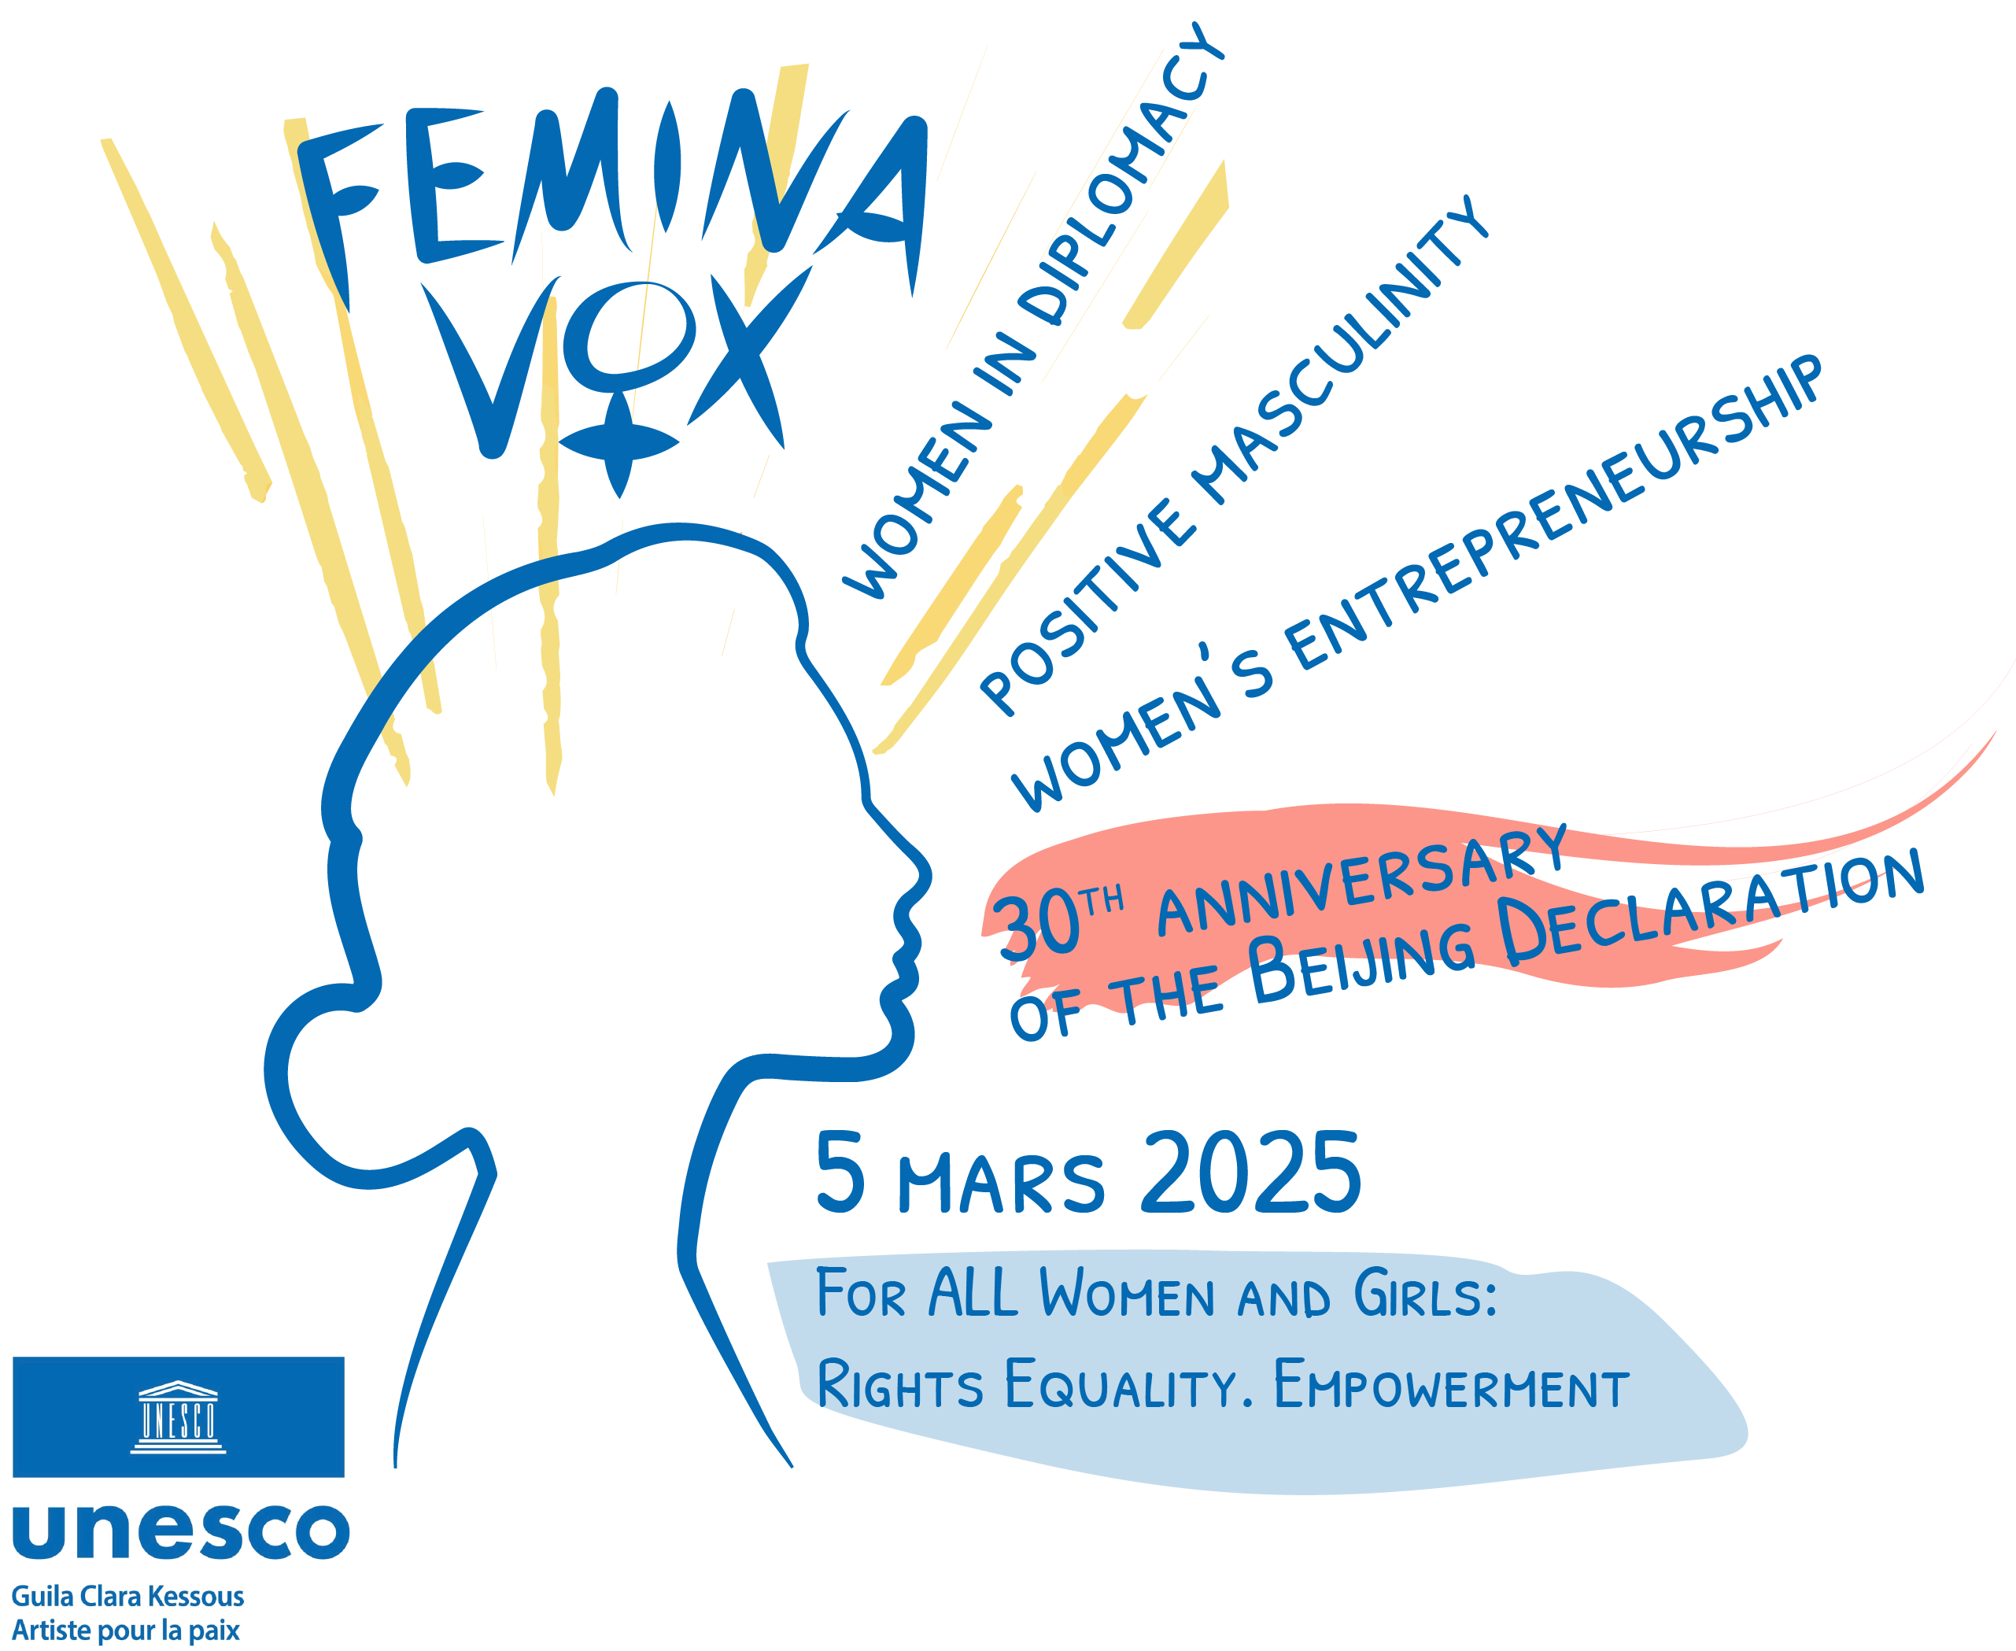**Forum international Femina Vox 5ème édition**

**Des voix pour les droits des femmes 2025**

**FAIRE ENTENDRE LA VOIX DES FEMMES​**

**EDUCATION À LA PAIX ET JUSTICE SOCIALE**

**Créé et dirigé par Dr Guila Clara Kessous,**

**Artiste de l’UNESCO pour la Paix et Ambassadrice de la Paix du Cercle Universel des Ambassadeurs pour la Paix (Genève)**

**Mercredi 5 mars 2025  
15h - 18h CET (heure de Paris)  
Siège de l'UNESCO, Salle 1**

**Célébration du 30ème anniversaire de la Déclaration de Pékin**

**PROGRAMME**

**3:00 pm – Ouverture**

3:00 pm – Mot de bienvenue de **Dr. Guila Clara Kessous,** Artiste de l’UNESCO pour la Paix & Ambassadrice de la Paix du Cercle Universel des Ambassadeurs pour la Paix (Genève)

3:10 pm – Performance artistique –Danseuse **Mme Qian Qu** (Chine)

3:20 pm – Table ronde no.1: **Célébrer le 30ème anniversaire de la Déclaration de Pékin**

* *Une table ronde emblématique réunissant des femmes leaders de premier plan rappelant l'importance de la Déclaration de Pékin*
* *Focus sur la plateforme d’action afin de mieux comprendre la résonance de la responsabilité actuelle en matière d'autonomisation des femmes*
* **Mme. Wang Yanping,** Conférence mondiale sur les femmes de Pékin 1995 (Chine)
* **Mme. Wang Xiangxian,** Fédération des femmes de Chine (Chine)
* **Mrs. Yvonne Yung Hun,** actrice (Chine)

3:55 pm –Performance artistique – **Les Mamans du Congo**

4:00 pm – Table ronde no.2: **Femmes et diplomatie**

* *Table ronde de haut niveau réunissant des femmes leaders politiques pour mieux comprendre l'autonomisation des femmes dans le domaine de la diplomatie*
* *Focus sur les réalisations, les défis et l'avenir des femmes dans les relations internationales et la diplomatie*
* **Her Royal Highness Princess Sohila Al Faisal Al Saud (**Arabie Saoudite)
* **Mme. Chantal Chambu Mwavita**, Ministre des Droits Humains (République Démocratique du Congo)
* **Honorable Wanu Hafidh Ameir**, Députée du gouvernement tanzanien and Présidente de la Fondation Mwanamke Initiatives (Tanzanie)

4:40 pm –Performance artistique – **Chanteuse Mme. Hura Mirshekari** (Iran)

4:45 pm – Table ronde no.3: **Entrepreunariat au féminin**

* *Une table ronde présentant les droits des femmes aujourd’hui et la lutte continue pour l'égalité avec des solutions concrètes dans les situations les plus difficiles.*
* *Loin de toute victimisation, cette table ronde met en avant des femmes entrepreneures qui œuvrent pour la liberté et les droits fondamentaux dans des contextes désespérés.*
* **Mme. Amida Haman,** Directrice de Radio Begum (Afghanistan)
* **Mme. Shayda Hessami,** ONG Aide Humanitaire et Journaliste spécialisée du Moyen Orient(France/Iran)
* **Mme. Golshifteh Farahni,** actrice (Iran)

5:15 pm–Performance artistique: **The Asian Women Choir** (Bangladesh)

5:20 pm – Table ronde no.4: **Masculinités positives**

* *Une table ronde célébrant les hommes alliés qui promeuvent activement l'égalité des genres.*
* *Présentation des différentes définitions de la « masculinité positive »*
* **M. David G. Smith,** Johns Hopkins Carey Business School (USA)
* **M. Mathieu Narendra**, Fondateur “Alternatives”, Young Leader French African Foundation (Madagascar)
* **M. Siyabulela Jentile,** Fondateur “Not in my name international”, “Mandela Washington Fellowship for Young African Leaders” (South Africa)

**5:50 pm – Closing**

5.50 pm – Conclusion par Dr. **Guila Clara Kessous,** UNESCO Artist for Peace & Peace Ambassador, Director of Femina Vox International Forum

5.55 pm – Artistic Performance:Singer **Mme. Joyce Jonathan** (France)

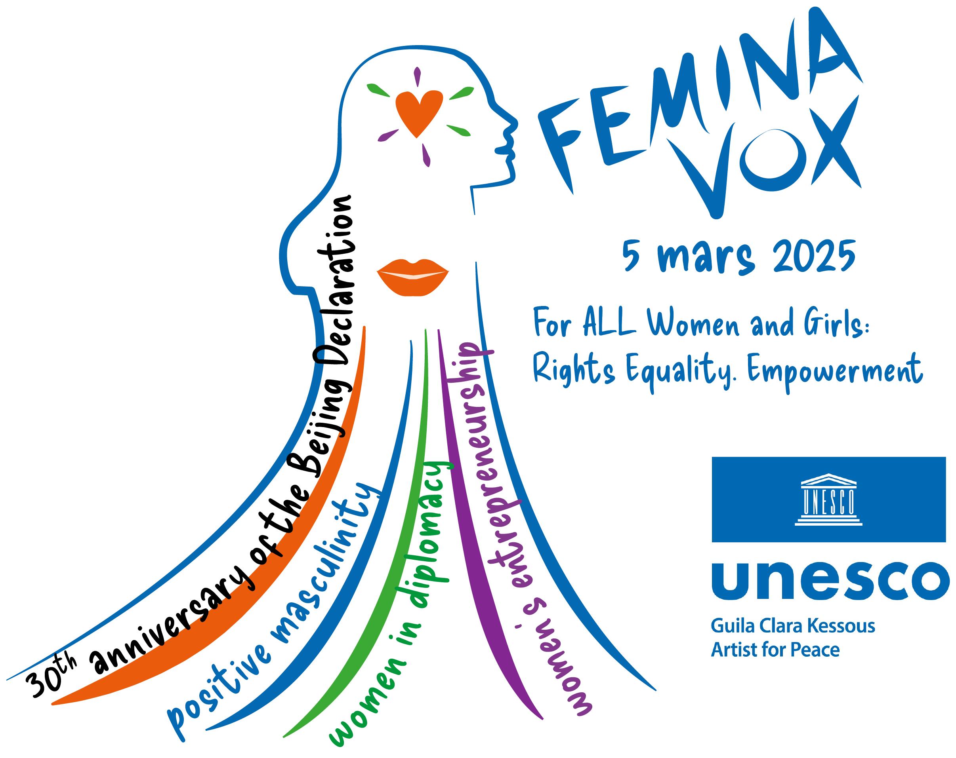***Plus de 150 personnalités ont déjà pris part au Forum International Femina Vox:***

[***Dr. Denis Mukwege –*** *Congolese gynecologist, 2018 Nobel Peace Prize laureate*](https://www.youtube.com/watch?v=WNjVfF9iMfc&t=2s)

[***Dr. Shirin Ebadi –*** *Iranian lawyer, 2003 Nobel Peace Prize laureate*](https://www.youtube.com/watch?v=PrgsSMVvrk8)

[***Federico Mayor –*** *Former Director-General of UNESCO*](https://www.youtube.com/watch?v=hv9UujdRIIo)

[***Claudia Cardinale –*** actress, activist and founder of the Fondazione Claudia Cardinale](https://www.youtube.com/watch?v=a-o1V-EqI3M)

[***Her Royal Highness Maria Teresa Mestre –*** *Grand Duchess of Luxembourg*](https://www.youtube.com/watch?v=KdSK9z__Qso&list=PLAPXcMZFT_YAv-tnPK5Uz2jOXsIVGnJIp&index=3)

[***Eve Ensler –*** *American playwright, author of The Vagina Monologues*](https://www.youtube.com/watch?v=qbolDkrO-ho)

[***Boris Cyrulnik –*** *French neuropsychiatrist, specialist in resilience*](https://www.youtube.com/watch?v=1j3miUDniso)

[***Diane von Fürstenberg –*** *Philanthropist and fashion designer*](https://www.youtube.com/watch?v=iY_HzZj_Xsg&list=PLAPXcMZFT_YAv-tnPK5Uz2jOXsIVGnJIp&index=6)

[***Lisa Yasko –*** *Ukrainian Member of Parliament*](https://www.youtube.com/watch?v=iUXdsw00BQ0)

[***Amma - I****ndian spiritual leader Her Holiness Sri Mātā Amritānandamayī Devi*](https://www.youtube.com/watch?v=8g4olze6ha8&t=11s)

[***Her Excellency Eliza Jean Reid –*** *First Lady of Iceland*](https://www.youtube.com/watch?v=g9latLBiRcY)

[***Her Excellency Mareva Grabowski Mitsotakis –*** *First Lady of Greece*](https://www.youtube.com/watch?v=LJv9wmT9u4o)

[***Her Excellency Arya Ali –*** *First Lady of Guyana*](https://www.youtube.com/watch?v=sLB50gTM9z8)